13.04.2020г. № 43
РОССИЙСКАЯ ФЕДЕРАЦИЯ
ИРКУТСКАЯ ОБЛАСТЬ
МУНИЦИПАЛЬНОЕ ОБРАЗОВАНИЕ
«НИЖНЕУДИНСКИЙ РАЙОН»
АТАГАЙСКОЕ МУНИЦИПАЛЬНОЕ ОБРАЗОВАНИЕ
АДМИНИСТРАЦИЯ
ПОСТАНОВЛЕНИЕ

О ПОРЯДКЕ СОЗДАНИЯ, ХРАНЕНИЯ, ИСПОЛЬЗОВАНИЯ И ВОСПОЛНЕНИЯ РЕЗЕРВА МАТЕРИАЛЬНЫХ РЕСУРСОВ ДЛЯ ЛИКВИДАЦИИ ЧРЕЗВЫЧАЙНЫХ СИТУАЦИЙ НА ТЕРРИТОРИИ АТАГАЙСКОГО МУНИЦИПАЛЬНОГО ОБРАЗОВАНИЯ

В соответствии с Федеральными законами от 21.12.1994 N 68-ФЗ "О защите населения и территорий от чрезвычайных ситуаций природного и техногенного характера", от 06.10.2003 N 131-ФЗ "Об общих принципах организации местного самоуправления в Российской Федерации" и постановлением Правительства Российской Федерации от 10.11.1996г. №1340 «о Порядке создания и использования резервов материальных ресурсов для ликвидации чрезвычайных ситуаций природного и техногенного характера», в целях своевременного и качественного обеспечения мероприятий по ликвидации чрезвычайных ситуаций и защите населения на территории Атагайского МО, руководствуясь Уставом Атагайского муниципального образования, администрация Атагайского муниципального образования- администрация городского поселения

ПОСТАНОВЛЯЕТ:

1.Постановление № 114 от 22.05.2017г. «О Порядке создания, хранения, использования и восполнения резерва материальных ресурсов для ликвидации чрезвычайных ситуаций на территории Атагайского МО» считать утратившим силу.
2. Утвердить Порядок создания, хранения, использования и восполнения резерва материальных ресурсов для ликвидации чрезвычайных ситуаций на территории Атагайского муниципального образования (Приложение №1).
3. Утвердить номенклатуру и объемы резерва материальных ресурсов для ликвидации чрезвычайных ситуаций на территории Атагайского МО (Приложение №2).
4. Установить, что создание, хранение и восполнение резерва материальных ресурсов для ликвидации чрезвычайных ситуаций на территории Атагайского муниципального образования производится за счет средств местного бюджета.
5. Рекомендовать руководителям предприятий, учреждений и организаций:
1) Создать соответствующие резервы материальных ресурсов для ликвидации чрезвычайных ситуаций;
2) Представлять информацию о создании, накоплении и использовании резервов материальных ресурсов в администрацию Атагайского муниципального образования ежегодно до 1 декабря.
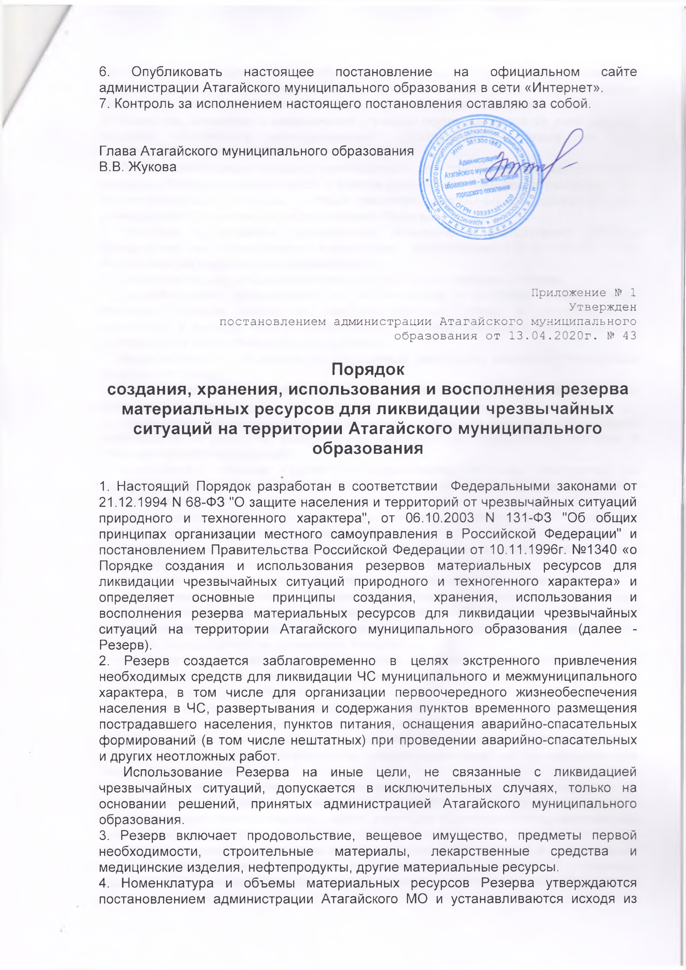
6. Опубликовать настоящее постановление на официальном сайте администрации Атагайского муниципального образования в сети «Интернет».
7. Контроль за исполнением настоящего постановления оставляю за собой.

Глава Атагайского муниципального образования
В.В. Жукова

Приложение № 1
Утвержден
постановлением администрации Атагайского муниципального
образования от 13.04.2020г. № 43

Порядок
создания, хранения, использования и восполнения резерва
материальных ресурсов для ликвидации чрезвычайных ситуаций на территории Атагайского муниципального образования

1. Настоящий Порядок разработан в соответствии Федеральными законами от 21.12.1994 N 68-ФЗ "О защите населения и территорий от чрезвычайных ситуаций природного и техногенного характера", от 06.10.2003 N 131-ФЗ "Об общих принципах организации местного самоуправления в Российской Федерации" и постановлением Правительства Российской Федерации от 10.11.1996г. №1340 «о Порядке создания и использования резервов материальных ресурсов для ликвидации чрезвычайных ситуаций природного и техногенного характера» и определяет основные принципы создания, хранения, использования и восполнения резерва материальных ресурсов для ликвидации чрезвычайных ситуаций на территории Атагайского муниципального образования (далее - Резерв).
2. Резерв создается заблаговременно в целях экстренного привлечения необходимых средств для ликвидации ЧС муниципального и межмуниципального характера, в том числе для организации первоочередного жизнеобеспечения населения в ЧС, развертывания и содержания пунктов временного размещения пострадавшего населения, пунктов питания, оснащения аварийно-спасательных формирований (в том числе нештатных) при проведении аварийно-спасательных и других неотложных работ.
Использование Резерва на иные цели, не связанные с ликвидацией чрезвычайных ситуаций, допускается в исключительных случаях, только на основании решений, принятых администрацией Атагайского муниципального образования.
3. Резерв включает продовольствие, вещевое имущество, предметы первой необходимости, строительные материалы, лекарственные средства и медицинские изделия, нефтепродукты, другие материальные ресурсы.
4. Номенклатура и объемы материальных ресурсов Резерва утверждаются постановлением администрации Атагайского МО и устанавливаются исходя из прогнозируемых видов и масштабов чрезвычайных ситуаций, предполагаемого объема работ по их ликвидации, а также максимально возможного использования имеющихся сил и средств для ликвидации чрезвычайных ситуаций.
5. Создание, хранение и восполнение Резерва осуществляется за счет средств бюджета Атагайского муниципального образования, а также за счет внебюджетных источников.
6. Объем финансовых средств, необходимых для приобретения материальных ресурсов Резерва, определяется с учетом возможного изменения рыночных цен на материальные ресурсы, а также расходов, связанных с формированием, размещением, хранением и восполнением Резерва.
7. Функции по созданию, размещению, хранению и восполнению Резерва возлагаются на специалистов курирующих направление ГО и ЧС и главу Атагайского муниципального образования.
8. Специалисты, на которых возложены функции по созданию Резерва:
- разрабатывают предложения по номенклатуре и объемам материальных ресурсов Резерва, исходя из среднемноголетних данных по возникновению возможных и периодических (циклических) ЧС, климатических и географических особенностей муниципального образования;
- представляют на очередной год бюджетные заявки для закупки материальных ресурсов в Резерв;
- определяют размеры расходов по хранению и содержанию материальных ресурсов в Резерве;
- определяют места хранения материальных ресурсов Резерва, отвечающие требованиям по условиям хранения и обеспечивающие возможность доставки в зоны чрезвычайных ситуаций;
- заключают в объеме выделенных ассигнований договоры (контракты) на поставку материальных ресурсов в Резерв, а также на ответственное хранение и содержание Резерва;
- организуют хранение, освежение, замену, обслуживание и выпуск материальных ресурсов, находящихся в Резерве;
- организуют доставку материальных ресурсов Резерва потребителям в районы чрезвычайных ситуаций;
- ведут учет и отчетность по операциям с материальными ресурсами Резерва;
- обеспечивают поддержание Резерва в постоянной готовности к использованию;
- осуществляют контроль за наличием, качественным состоянием, соблюдением условий хранения и выполнением мероприятий по содержанию материальных ресурсов, находящихся на хранении в Резерве;
- подготавливают проекты правовых актов по вопросам закладки, хранения, учета, обслуживания, освежения, замены, реализации, списания и выдачи материальных ресурсов Резерва.
9. Общее руководство по созданию, хранению, использованию Резерва возлагается на главу Атагайского муниципального образования.
10. Материальные ресурсы, входящие в состав Резерва, независимо от места их размещения, являются собственностью юридического лица, на чьи средства они созданы (приобретены).
11. Приобретение материальных ресурсов в Резерв осуществляется в соответствии с Федеральным законом от 05.04.2013г. № 44-ФЗ "О контрактной системе в сфере закупок товаров, работ, услуг для обеспечения государственных и муниципальных нужд".
12. Орган, на который возложены функции по созданию резерва и заключивший контракты, осуществляет контроль за количеством, качеством и условиями хранения материальных ресурсов и устанавливает в договорах на их экстренную поставку (продажу) ответственность поставщика (продавца) за своевременность выдачи, количество и качество поставляемых материальных ресурсов.
Возмещение затрат организациям, осуществляющим на договорной основе ответственное хранение резерва, производится за счет средств бюджета Атагайского муниципального образования.
13. Хранение материальных ресурсов Резерва организуется как на объектах, специально предназначенных для их хранения и обслуживания, так и в соответствии с заключенными договорами на базах и складах промышленных, транспортных, сельскохозяйственных, снабженческо-сбытовых, торгово-посреднических и иных предприятий и организаций, независимо от формы собственности, и где гарантирована их безусловная сохранность и откуда возможна их оперативная доставка.
14. Выпуск материальных ресурсов из Резерва осуществляется по решению главы Атагайского муниципального образования или лица, его замещающего, и оформляется письменным распоряжением. Решения готовятся на основании обращений предприятий, учреждений и организаций и граждан, расположенных и проживающих на территории Атагайского муниципального образования.
15. Использование Резерва осуществляется на безвозмездной или возмездной основе.
В случае возникновения на территории муниципального образования чрезвычайной ситуации техногенного характера расходы по выпуску материальных ресурсов из резерва возмещаются за счет средств и имущества хозяйствующего субъекта, виновного в возникновении чрезвычайной ситуации.
16. Перевозка материальных ресурсов, входящих в состав Резерва, в целях ликвидации чрезвычайных ситуаций осуществляется транспортными организациями на договорной основе с администрацией Атагайского муниципального образования – администрацией городского поселения.
17. Предприятия, учреждения и организации, обратившиеся за помощью и получившие материальные ресурсы из Резерва, организуют прием, хранение и целевое использование доставленных в зону чрезвычайной ситуации материальных ресурсов.
18. Отчет о целевом использовании выделенных из Резерва материальных ресурсов готовят предприятия, учреждения и организации, которым они выделялись. Документы, подтверждающие целевое использование материальных ресурсов, представляются в администрацию Атагайского муниципального образования, в десятидневный срок.
19. Для ликвидации чрезвычайных ситуаций и обеспечения жизнедеятельности пострадавшего населения администрация Атагайского муниципального образования может использовать находящиеся на её территории объектовые резервы материальных ресурсов по согласованию с организациями, их создавшими.
20. Восполнение материальных ресурсов Резерва, израсходованных при ликвидации чрезвычайных ситуаций, осуществляется за счет средств, указанных в решении администрации Атагайского муниципального образования о выделении ресурсов из Резерва.
21. По операциям с материальными ресурсами Резерва организации несут ответственность в порядке, установленном законодательством Российской Федерации и договорами.

Приложение № 2
Утверждена
постановлением администрации Атагайского муниципального
образования от 13.04.2020 г. № 43

Номенклатура
и объемы резерва материальных ресурсов
предназначенных для ликвидации чрезвычайных ситуаций муниципального характера на территории Атагайского муниципального образования
Таблица 1
 | Единица  измерения | Количество
1. Продовольствие
(из расчета снабжения 50 чел. на 3 суток)
Хлеб и хлебобулочные изделия | кг | 69
Крупы гречневая, рисовая | кг | 6
Макаронные изделия | кг | 6
Консервы мясные | кг | 22,5
Консервы рыбные | кг | 15
Молоко и молокопродукты | кг | 3,75
Масло растительное | кг | 1,5
Масло животное | кг | 7,5
Соль поваренная пищевая | кг | 3
Сахар | кг | 11,25
Чай | кг | 0,3
Овощи, картофель, фрукты сушеные | кг | 2,25
Вода питьевая | тонн | 0,375
2. Вещевое имущество и предметы первой необходимости (из расчета снабжения населения 20 чел.)
Одеяла | шт. | 20
Спальные мешки | шт. | 20
Матрасы | шт. | 20
Подушки | шт. | 20
Постельные принадлежности (простыни, наволочки,  полотенца) | компл. | 20
Печи, агрегаты отопительные | штук | 5
Одежда теплая, специальная | компл. | 20
Обувь резиновая | пар | 20
Посуда | компл. | 20
Мыло и моющие средства | кг | 2
Свечи | штук. | 20
Спички | кор. | 30
3. Строительные материалы и оборудование для ликвидации чрезвычайных ситуаций
Пиломатериалы | куб. м | 5
Цемент | тонн | 0,2
Рубероид | м кв. | 20
Шифер | м кв. | 10
Гвозди 80 мм, 100 мм, 120 мм | кг | 40
Автономная электростанция 2-3 кВт | шт. | 1
Пилы бензиновые | шт. | 1
Ранцевый лесной огнетушитель | шт. | 10
4. Медикаменты и медицинское имущество
Медикаменты | компл. | 10
Медицинское имущество и оборудование и др. | компл. | 10
5. Нефтепродукты
Автомобильный бензин | тонн | 0,5
Дизельное топливо | тонн | 1
Масла и смазки | кг | 5
6. Средства связи, оповещения
Ручное громкоговорящее устройство | шт. | 5
Мобильное устройство для связи | шт. | 1
7. Транспортные средства | шт. | 1
8. Средства индивидуальной защиты
Газодымозащитный респиратор | шт. | 20
Самоспасатель универсальный фильтрующий | шт. | 12

